PARÁGRAFO DE INTRODUÇÃO

HTML é uma linguagem usada para desenvolver websites e é encarregada do conteúdo e da estrutura da página. A sigla HTML vem do inglês e significa Hypertext Markup Language ou, em português, Linguagem de Marcação de Hipertexto. Nessa página, iremos explorar as tags, estruturas, atributos e outras propriedades do HTML.

PARÁGRAFO ESTRUTURA(ou parágrafos)

Um arquivo HTML é constituído de tags. A primeita é a tag <html>, que engloba todas as outras tags (à exceção da tag especial <!DOCTYPE> ). Dentro dela há duas outras tags, a <head> e a <body>, nessa ordem. A tag <head> apresenta toda a meta-informação da página, isto é, título da página no topo do navegador, codificação, ícone e inclusão de arquivos, por exemplo. Já a tag <body> apresenta todo o conteúdo da página, como títulos, parágrafos, imagens, entre outros.

REFERENCIAS

<https://tableless.com.br/o-que-html-basico/>

CC

<!DOCTYPE html>

<html>

<head>

<meta charset="utf-8">

<title>HTML</title>

</head>

<body>

<div id="cabeçalho">

<h1>HTML</h1>

<h2>E suas propriedades</h2>

<!--Peguei o background color no css da imagem inspecionada no link https://code.fb.com/wp-content/uploads/2010/10/html5-games-2.jpg-->

</div>

<img src="img/html5.png" alt="">

<p>HTML é uma linguagem usada para desenvolver websites e é encarregada do conteúdo

e da estrutura da página. A sigla HTML vem do inglês e significa Hypertext Markup

Language ou, em português, Linguagem de Marcação de Hipertexto. Nessa página,

iremos explorar as tags, estruturas, atributos e outras propriedades do HTML.</p>

<div>

<h2>Estrutura de um arquivo HTML</h2>

<p>Um arquivo HTML é constituído de tags. A primeira é a tag <strong>html</strong>, que engloba todas as

outras tags (à exceção da tag especial <strong>!DOCTYPE</strong>). Dentro dela há duas outras tags,

a <strong>head</strong> e a <strong>body</strong>, nessa ordem. A tag <em>head</em> apresenta toda a meta-informação da página,

isto é, título da página no topo do navegador, codificação, ícone e inclusão de arquivos,

por exemplo. Já a tag <em>body</em> apresenta todo o conteúdo da página, como títulos, parágrafos, imagens, entre outros.</p>

</div>

<div class="">

<h2>Anatomia de uma tag</h2>

<img src="img/anatomia-tag.png" alt="">

<p>Uma tag html é composta pelos seguintes elementos:</p>

<ul>

<li>Tag de abertura: como próprio nome diz, abre a tag;</li>

<li>Conteúdo: encontra-se entre a tag de abertura e de fechamento, é o que será exibido na página;</li>

<li>Tag de fechamento: fecha a tag;</li>

<li>Atributo: presente na tag de abertura e atribui algo à tag.</li>

</ul>

<!-- Nessa vai ter que ter imagem com certeza, ela também vai ter que estar numa div não

tem outra opção. No Css, a div vai estar com float right.-->

</div>

<div class="">

<h2>Algumas tags HTML</h2>

<img src="img/exemplos-codigo.png" alt="">

<h3>Tag de título e subtítulos</h3>

<p>Há seis níveis de título, sendo que <strong>h1</strong> é o principal</p>

<ul>

<li>h1</li>

<li>.</li>

<li>.</li>

<li>.</li>

<li>h6</li>

</ul>

<h3>Tag de parágrafo</h3>

<p>Em uma tag <strong>p</strong> (parágrafo) as quebras de linha são feitas automaticamente, ou seja,

<strong>p</strong> é um elemento block.</p>

<h3>Tag de Imagem</h3>

<p>A tag de imagem, <strong>img</strong>, apresenta um atributo, o <em>src</em>, no qual se coloca a

URL da imagem, ou seja, o endereço da imagem. Diferente da maioria das tags, a de imagem só apresenta a

tag de abertura, não possuindo conteúdo ou tag de fechamento.</p>

<h3>Tag de Hiperlink</h3>

<p>A tag de hiperlink, <strong>a</strong>, apresenta o atributo <em>href</em>, no qual se coloca o caminho do link,

seja ele interno ou externo. A tag de hiperlink apresenta conteúdo e tag de fechamento. </p>

<h3>Tag de Lista</h3>

<p>Listas podem ser numeradas, <strong>ol</strong>, ou não numeradas, <strong>ul</strong>. Em ambos os casos,

cada item da lista está dentro de uma tag <strong>li<strong>.</p>

<h3>Tags de Importâcia</h3>

<p>As tags de importâcia são usadas para dar destaque ao texto. São elas:</p>

<ul>

<li><strong>Strong</strong>: marca textos com alta importância;</li>

<li><em>Em</em>: dão ênfase ao texto;</li>

<li><del>Del</del>: marca textos que foram eliminados;</li>

<li><ins>Ins</ins>: marca um texto inserido.</li>

<li><mark>Mark</mark>: realça um texto que é considerado importante ao leitor.</li>

</ul>

</div>

</body>

</html>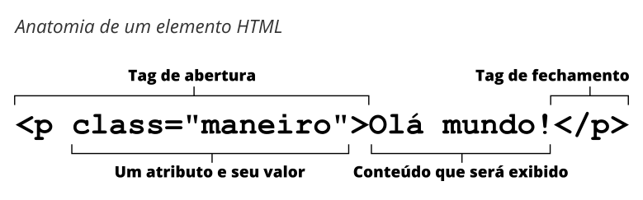

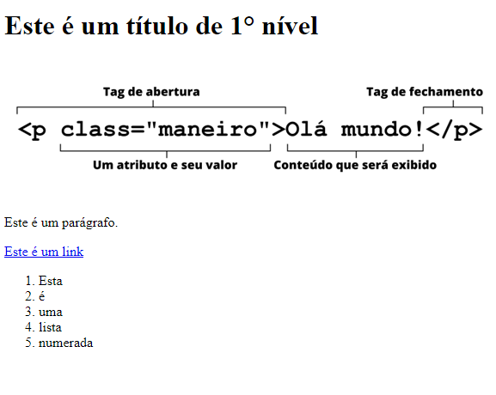

Código

Resultado

